**Муниципальное автономное дошкольное образовательное учреждение Нижнетуринского городского округа**

**детский сад «Золотой петушок»**

**Проектная работа**

**Формирование у старших дошкольников знаний о космосе через**

**спортивно - музыкальную деятельность**

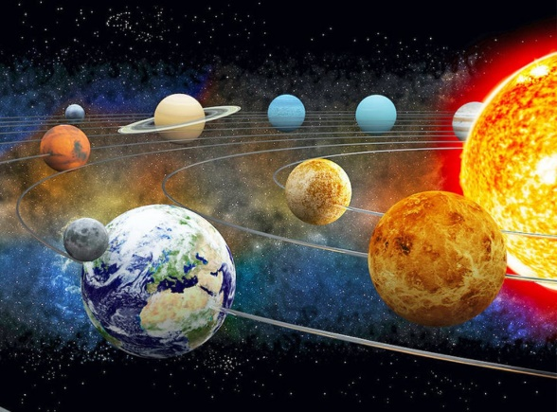

**Составители:**

**музыкальный руководитель**

**Амосова Елена Валентиновна,**

**инструктор по физической культуре**

**Чебыкина Наталия Витальевна**

**Свердловская область**

**Апрель 2021**

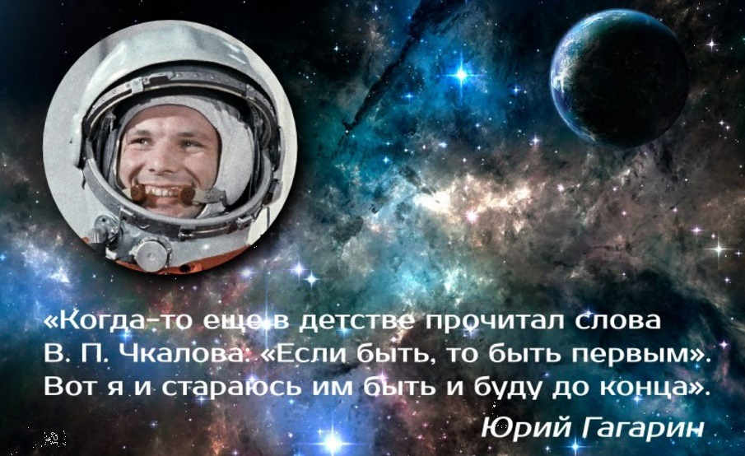

**Тип проекта**

* по составу участников – групповой (дети, воспитатели, инструктор по физической культуре, музыкальный руководитель);
* по целевой установке – информационный, практико-ориентированный, творческий.
* продолжительность проекта: краткосрочный (март – апрель).

**Предполагаемые результаты**

1. Усвоение детьми знаний, представлений о космосе.
2. Повышение уровня мотивации к знаниям.
3. Развитие у детей активной, самостоятельной, творческой личности.
4. Вовлечение родителей в совместную деятельность с ребёнком в условиях семьи и детского сада.
5. Дети должны знать и называть:

* Наша планета – Земля.
* Другие планеты солнечной системы.
* Первые живые существа в космосе – собаки.
* Имя первого космонавта Земли – Юрий Алексеевич Гагарин.
* Название спутника земли – Луна.
* На чём люди летают и работают в космосе – ракета, космический корабль.

**Проблема**. Дети задают много вопросов о космосе, звёздах, космонавтах. Вместе с тем, дети не имеют достаточных знаний о космосе. У детей недостаточно развито чувство ритма в исполнении музыкально – танцевальных композиций; недостаточно развито чувство равновесия и не сформирована координация движений.

**Актуальность.**

***Музыка и физкультура***

Дошкольников привлекает тема космоса, так как всё неведомое, непонятное, недоступное глазу будоражит детскую фантазию и воображение. Данная тема поможет сформировать у детей первоначальные представления о солнце, звёздах, планетах Солнечной системы, и о тех, кто героически осваивает космические просторы. Полученные знания помогут нашим дошкольникам в познании окружающей действительности.

**Цель проекта.** Систематизация знаний дошкольников о планетах Солнечной системы, космонавтах, через физкультурно –музыкальную деятельность.

**Задачи.**

**Образовательные.**

* Формировать у дошкольников знания и представления о космонавтах, космосе, планетах Солнечной системы.
* Закрепить способности детей исполнять четко, ритмично, выразительно музыкально – спортивные композиции, играть в спортивные эстафеты.

**Развивающие.**

* Развивать внимание.
* Развивать логическое мышление, умение сравнивать и находить различия между объектами.
* Развивать умения и навыки детей перевоплощаться в космических пришельцев, импровизировать танцевально - спортивные движения в «невесомости».
* Развивать способность детей преодолевать различные препятствия в спортивных эстафетах.

**Воспитательные.**

* Воспитывать умение сопереживать, быть ответственным, воспитывать чувство товарищества и взаимоподдержки, коммуникативные навыки.
* Воспитывать интерес к познанию космических глубин.
* Формировать чувство любви и бережное отношение к своей планете.

**Формы организации проекта**

1. Тематические беседы.
2. Просмотр познавательных мультфильмов.
3. Спортивные игры и эстафеты.
4. Тематическая выставка.
5. Познавательные занятия (развитие речи; музыкальная, познавательная и коммуникативная деятельность).
6. Консультации для родителей.

**Этапы реализации проекта**

**1 этап. Подготовительный**

1. Выявление первоначальных знаний детей о космосе.
2. Информация родителей о предстоящей деятельности.
3. Подбор литературы о космосе, презентация, фотографии.

**2 этап. Основной**

1. Проведение бесед, игр, занятий о космосе с детьми по разработанной технологии.
2. Работа с родителями по заданной теме.
3. Организация индивидуальной и групповой работы с детьми.
4. Организация сюжетно – ролевых, дидактических, музыкальных и подвижных игр.

**3 этап. Заключительный**

1. Организация выставки работ о космосе (совместная работа детей и родителей).
2. Развлечение на тему: «Космическое путешествие с Лунтиком и Инопланетянином», посвящённое 60-летию Космонавтики.

**Роль музыки в физическом воспитании дошкольников**

«Музыка, обладающая исключительной силой эмоционального воздействия, оказывает благотворное влияние на повышение качества движения. Она способствует выразительности, чёткости, координации движений; эмоциональному переживанию музыкальных образов; развитию слуха», - писала Александра Владимировна Кенеман.

Дошкольное детство – это наиболее оптимальное время приобщения ребёнка к миру прекрасного. Влияние музыки в развитии творческой деятельности детей очень велико.

Гармоничное сочетание умственного и физического развития, нравственной чистоты и эстетического отношения к жизни и искусству – необходимые условия формирования целостной личности.

Под музыку дети хорошо усваивают ритм движений, темп выполнения их. Занятия ритмикой, основанные на взаимосвязи музыки и движения, улучшают осанку ребёнка, координацию, вырабатывают четкость ходьбы и лёгкость бега. Динамика и темп музыкального произведения требуют и в движениях соответственно изменять скорость, степень напряжения, направление, амплитуду.

Автор методики музыкального воспитания в детском саду Н.А. Ветлугина отмечает, что между музыкой и движением при одновременном их использовании устанавливаются тесные взаимосвязи.

Известно, что звучание музыкальных произведений повышает работоспособность сердечно – сосудистой, мышечной, дыхательной систем организма. При выполнении упражнений с музыкальным сопровождением улучшается лёгочная вентиляция, увеличивается амплитуда дыхательных движений.

У детей развивается музыкальность, её основных компонентов – эмоциональной отзывчивости, слуха. Ребёнок учится воспринимать музыку, двигаться в соответствии с её характером, средствами выразительности.

Главной задачей физического воспитания детей является укрепление детского организма, формирование двигательных умений и навыков, развитие и совершенствование физических качеств: выносливости, быстроты реакции, ловкости и т.д.

Музыкальное сопровождение должно подчиняться выполнению этих задач – характер музыки должен соответствовать характеру движений.

Роль музыки в формировании двигательных навыков и умений дошкольников разнообразна и многопланова. Детям нравится двигаться под музыку, а это самое главное – приносить радость детям.

**Интеграция образовательных областей:** познавательное развитие, речевое развитие, художественно-эстетическое развитие, социально-личностное, физическое развитие.

**Форма проведения итогового мероприятия проекта**

Праздник «Космическое путешествие с Лунтиком и Инопланетянином», посвященное 60-летию Космонавтики.

**Продукты проекта**

- праздник «Космическое путешествие с Лунтиком и Инопланетянином»;

- выставка «Космос»;

- презентация «Космическое путешествие с Лунтиком и Инопланетянином».

**Анализ полученных результатов:**

- у детей систематизировались представления о Вселенной, Солнечной системе и её планетах.

- благодаря проведенному мероприятию: «Космическое путешествие с Лунтиком и Инопланетянином», дети продемонстрировали интерес к физической и музыкальной культуре;

- у детей сформировались навыки ритмичного, выразительного исполнения музыкально-танцевальных композиций;

- у детей сформировались: чувство равновесия, координация движений.

**Вывод**

Мы считаем, что для человека сейчас изучение космоса является одной из главных задач. Для этого необходимо дальнейшее развитие космических наук.

Приобщение к знаниям о планетах Солнечной системы, нашей Галактике, открывает дошкольникам новый необъятный мир, развивает воображение, стремление, в будущем, освоить профессию космонавта. Для этого надо детям развивать свои умственные, эстетические, физические способности.

**Литература**

**Автор: инфоурок, библиотека материалов - https://infourok.ru/rol-muziki-v-fizicheskom-vospitanii-doshkolnikov-2667664.html**

**Приложения к проекту**

1. Конспект праздника «Космическое путешествие с Лунтиком и Инопланетянином».
2. Презентация «Космическое путешествие с Лунтиком И Инопланенянином».
3. Консультации для родителей.
4. Опыты про космос
5. Физ-минутки.